Nama : Miftakhuddin Falaki

Npm : 201843501551

Kelas : R5W

Tugas Praktek

* Class HitungSegi4 dan main class

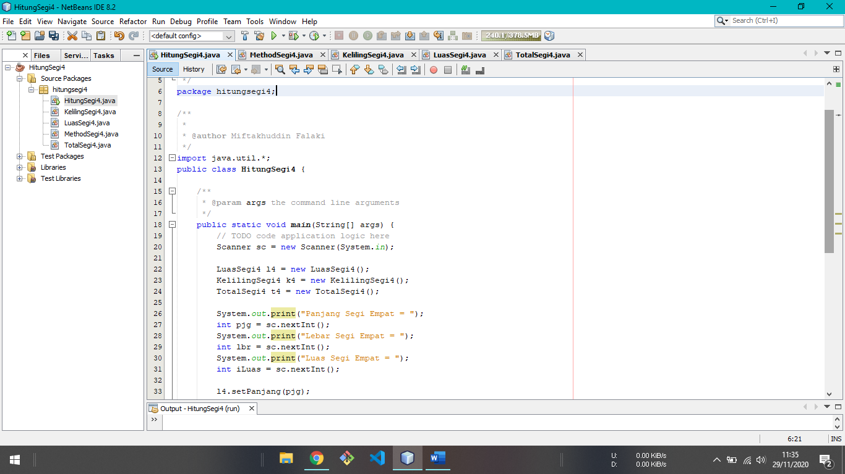

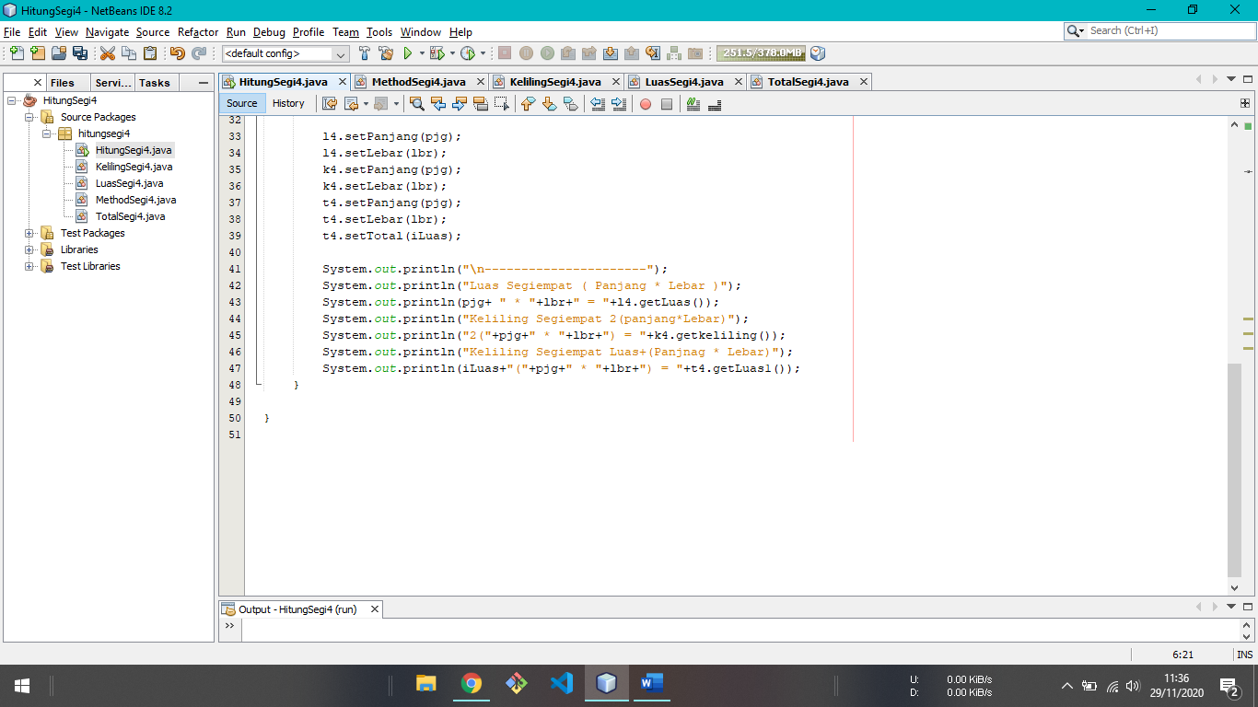

* Class MethodSegi4

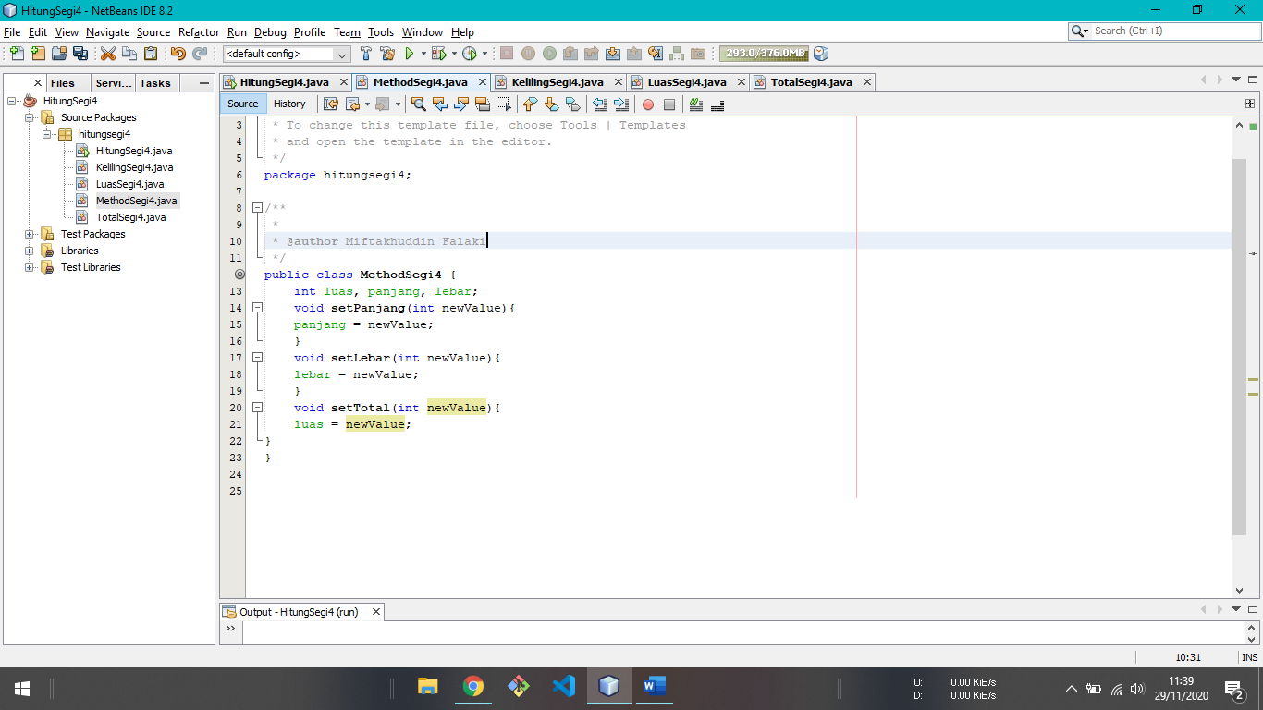

* Class KelilingSegi4

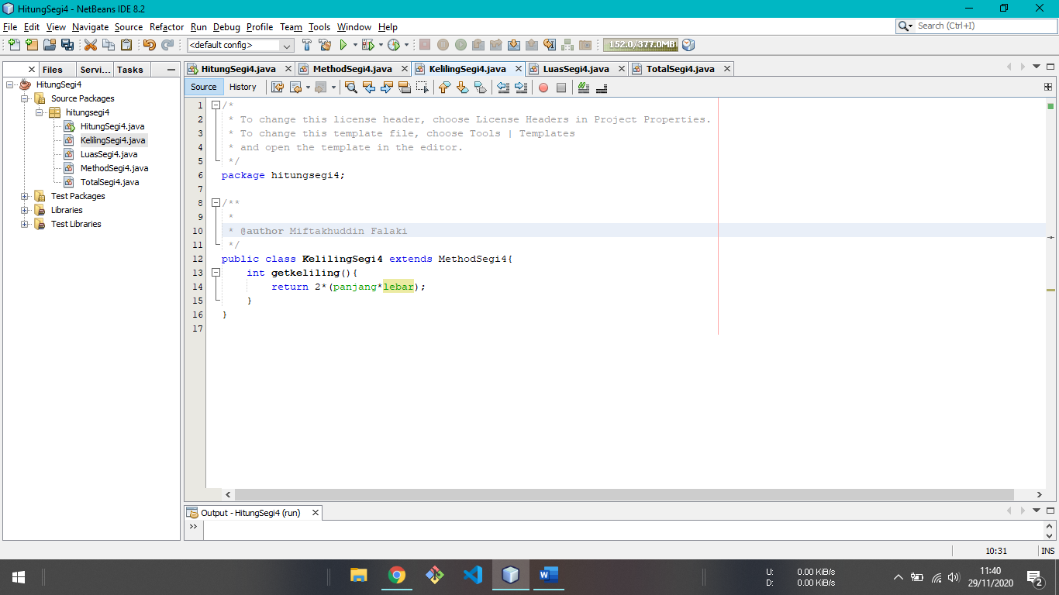

* Class LuasSegi4

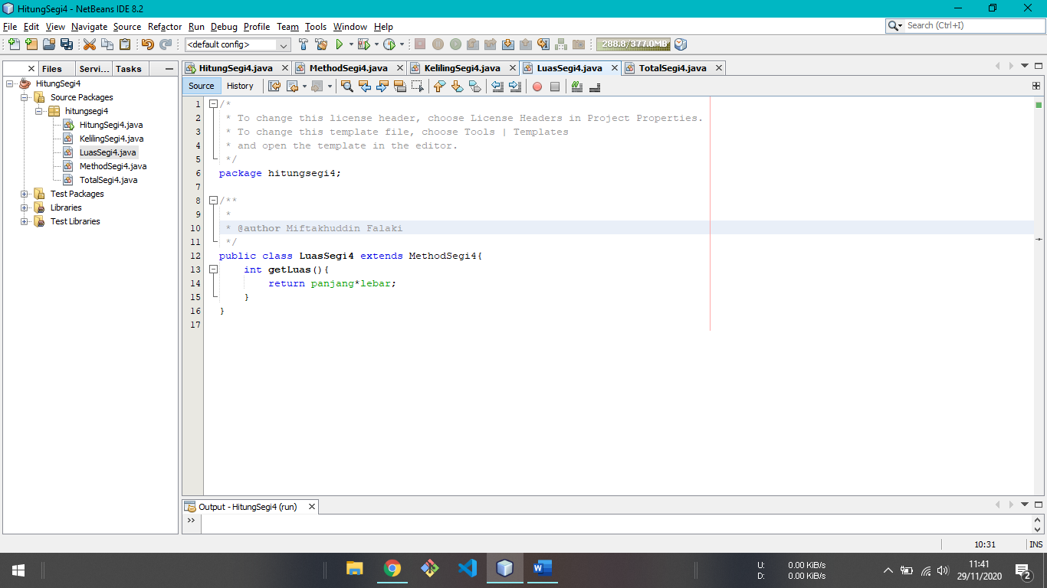

* Class TotalSegi4

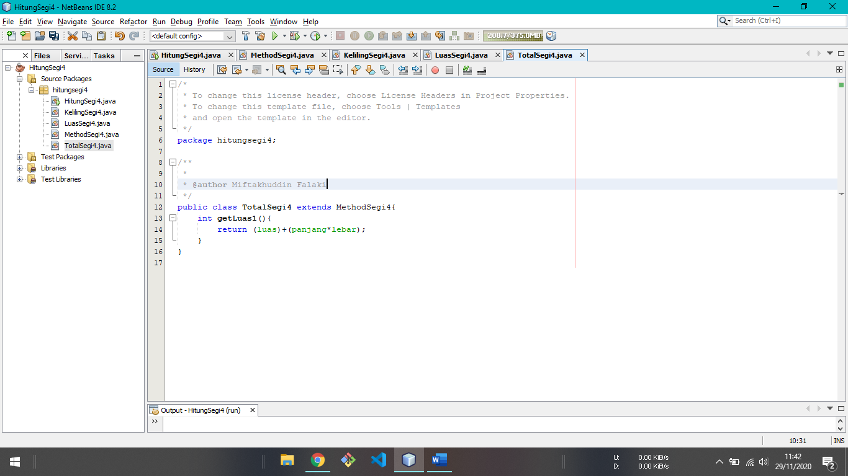

* Output

